МиниМед

Лабораторная посуда и принадлежности из стекла | 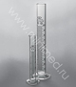
Лабораторная посуда и принадлежности из пластика | 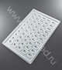
Лабораторная посуда и принадлежности из фарфора | 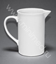
Лабораторная посуда и принадлежности прочие | 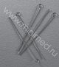
Пробирки вакуумные стерильные, Ningbo Greetmed Medical Instruments Co., LTD (код ОКП 946460) остальной ассортимент пробирок под заказ (срок поставки - 2 мес.). Принадлежности для забора крови | 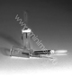
Лабораторное оборудование | 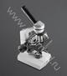
Красители и химические реактивы | 